Załącznik Nr 3 do ogłoszenia ZG.2217.34.2024

**Umowa dzierżawy gruntu rolnego**

**Zn.spr. ZG.2217.34.2024**

zawarta w dniu  **_._.2024 r.** w siedzibie Nadleśnictwa Krościenko pomiędzy :

pomiędzy Skarbem Państwa – Państwowym Gospodarstwem Leśnym Lasy Państwowe

Nadleśnictwem Krościenko

z siedzibą w: 34-450 Krościenko, ul. Trzech Koron 4, NIP 735-001-37-97, REGON 350545607,

zwanym dalej ***„Wydzierżawiającym”***

reprezentowanym przez:

Pana **Jana Czaję - Nadleśniczego Nadleśnictwa Krościenko**

a

Panem **…………………….**

Zamieszkałym w: **…………………………………**

PESEL ……………………………………

zwanym dalej ***„Dzierżawcą”***

§ 1

1. *Wydzierżawiający* wydzierżawia grunt rolny z prawem do pobierania pożytków z rzeczy dzierżawionej a dzierżawca przyjmuje przedmiot dzierżawy:

- w granicach **działki ewidencyjnej nr 362/2 obr. Szlachtowa, gm. Szczawnica,** pow. **2,1472 ha**, użytek (ŁVI), (ŁV), adres leśny 03-09-1-04-58-d-00

1. *Wydzierżawiający* stosownie do treści art. 39 ustawy z dnia 28 września 1991 r. o lasach uzyskał zgodę Dyrektora Regionalnej Dyrekcji Lasów Państwowych w Krakowie z dnia **21.08.2024 r.** znak sprawy **ZZ.2217.6.9.2024**

§ 2

*Dzierżawca* oświadcza, że grunt będący przedmiotem dzierżawy jest mu znany w terenie jak na załączonej mapie gospodarczej, zna dokładnie miejsce położenia, granice i powierzchnię dzierżawionego gruntu oraz jego stan zagospodarowania i nie będzie z tego tytułu rościł pretensji do *Wydzierżawiającego*.   
Mapa sytuacyjna stanowi Załącznik nr 1 do niniejszej umowy.

§3

Umowa zostaje zawarta **na czas oznaczony, okres 5 lat, od dnia 01.01.2025 do dnia 31.12.2029 roku**.

§ 4

1. Strony ustalają stawkę czynszu na rok 2025 płatnego z góry w wysokości **_____ netto za 1 ha fizyczny** (słownie zł **___________________**). Stawka czynszu z uwzględnieniem dopłat z ARiMR i kosztów zagospodarowania terenu.
2. Do ceny netto doliczony będzie podatek od towarów i usług (VAT) w wysokości obowiązującej w dniu wystawienia faktury VAT i taką cenę brutto *Dzierżawca* zobowiązuje się zapłacić
3. *Dzierżawca* zobowiązuje się do zapłaty czynszu z góry do dnia **30 czerwca każdego roku**, a w roku 2025 **do dnia __________.** Wpłat należy dokonać w kasie Nadleśnictwa Krościenko lub na rachunek bankowy wskazany na fakturze VAT.
4. W przypadku zwłoki w płaceniu czynszu naliczane będą odsetki ustawowe.
5. Wysokość czynszu na każdy rok będzie ustalana **do dnia 31 marca.** Stawka będzie obliczana   
   z uwzględnieniem wysokości dopłat z ARiMR i kosztów zagospodarowania terenu każdego roku.
6. Zmiana wysokości czynszu, o której mowa w ust. 5 niniejszego paragrafu nie wymaga jego wypowiedzenia ani aneksowania, a wysokość tak zwaloryzowanego czynszu podawana będzie do wiadomości *Dzierżawcy* na podstawie wystawionej mu faktury VAT i nie wymaga dodatkowego informowania.

§ 5

1. *Dzierżawca* staje się użytkownikiem wiodącym przedmiotu dzierżawy i zobowiązany jest do ponoszenia na koszt własny wszelkich należności podatkowych z tytułu zawarcia niniejszej umowy, poczynając od dnia zawarcia umowy.
2. *Dzierżawca* płacić będzie we właściwym Urzędzie Gminy podatek rolny od dzierżawionego gruntu,   
   a *Wydzierżawiający* będzie corocznie sporządzał dla właściwego Urzędu Gminy wykaz dzierżawców gruntów rolnych celem wyliczenia wysokości podatku.

§ 6

*Dzierżawca* zobowiązuje się używać przedmiot dzierżawy wyłącznie w celu prowadzenia gospodarki rolnej. *Dzierżawcy* nie wolno korzystać z przedmiotu dzierżawy w inny sposób, a w szczególności wznosić budynków i budowli na dzierżawionym gruncie, pozyskiwać surowców drzewnych z dzierżawionego gruntu.

§ 7

*Dzierżawca* nie może poddzierżawiać przedmiotu dzierżawy ani oddawać go osobom trzecim   
w użytkowanie.

§ 8

*Dzierżawca* ponosi pełną odpowiedzialność cywilną za ewentualne szkody, w tym szkody wyrządzone *Wydzierżawiającemu* bądź osobom trzecim, w związku z użytkowaniem przedmiotu dzierżawy. *Dzierżawca* odpowiada za szkody na nieruchomościach sąsiednich w związku z działalnością prowadzoną przez siebie na gruncie dzierżawionym.

§ 9

1. *Dzierżawca* zobowiązuje się użytkować przedmiot dzierżawy wg wszelkich zasad i prawideł racjonalnej gospodarki rolnej, a w szczególności:

* uprawiać i użytkować grunt rolny, utrzymując go na odpowiednim poziomie zagospodarowania,
* wykonywać prace pielęgnacyjne na dzierżawionym gruncie,
* wykonywać konserwację istniejących urządzeń wodno-melioracyjnych,
* nie niszczyć i nie wycinać drzew, krzewów owocowych, ozdobnych i użytkowych,
* usunięcie drzew i krzewów uschniętych i chorych może nastąpić jedynie za pisemnym zezwoleniem *Wydzierżawiającego*.

1. *Dzierżawca* zobowiązuje się do niezwłocznego zawiadomienia *Wydzierżawiającego* w przypadku stwierdzenia naruszenia posiadania (własności) wydzierżawionego gruntu przez osoby trzecie   
   (np. rozpoczęcie budowy studni, ujęcia wody, itp.)

§ 10

Wszelkie wypadki losowe, mogące wpływać na zmniejszenie zbioru, jak np. susza, powódź, grad, pożar itp. obciążają wyłącznie biorącego w dzierżawę, który z tego tytułu nie będzie rościł pretensji do *Wydzierżawiającego*.

§ 11

Ewentualne ustalenie stref ochronnych wymaganych prawem, na terenach dzierżawionych wymaga wcześniejszego uregulowania prawa gruntu.

§ 12

*Dzierżawca* wyraża zgodę na przejazd, przechód po wyznaczonej części dzierżawionego gruntu użytkownikom innych gruntów, w tym *Wydzierżawiajacemu*.

§ 13

Strony umowy mogą dokonać wszelkich zmian i uzupełnień umowy jedynie w formie pisemnych aneksów pod rygorem nieważności.

§ 14

*Wydzierżawiający* zastrzega sobie lub upoważnionej przez siebie osobie prawo wstępu na teren przedmiotu dzierżawy i dokonania oględzin poszczególnych jego składników w celu skontrolowania przestrzegania zasad przez *Dzierżawcę* postanowień umowy. W przypadku stwierdzenia naruszenia postanowień niniejszej umowy dzierżawy *Wydzierżawiający*  w terminie 7 dni od ostatniego dnia oględzin przedmiotu dzierżawy przedstawi *Dzierżawcy* pisemne zalecenia. *Dzierżawca* gruntu złoży pisemne wyjaśnienia   
w sprawie przesłanych zaleceń w ciągu 14 dni od dnia ich otrzymania.

§ 15

1. W przypadku naruszenia przez *Dzierżawcę* postanowień umowy, a w szczególności od §5 do §7,   
   §9 oraz §12, *Wydzierżawiający* ma prawo jednostronnie bez wypowiedzenia umowę rozwiązać   
   z uwzględnieniem postanowień § 14. Za ewentualne straty poniesione przez dzierżawcę na skutek rozwiązania umowy odszkodowanie nie przysługuje.
2. W przypadku dopuszcza się zwłoki z zapłatą czynszu ponad trzy miesiące, *Wydzierżawiający* może dzierżawę wypowiedzieć bez zachowania terminu wypowiedzenia, jednakże powinien uprzedzić *Dzierżawcę* udzielając mu dodatkowego trzymiesięcznego terminu do zapłaty zaległego czynszu. Za ewentualne straty poniesione przez dzierżawcę na skutek rozwiązania umowy odszkodowanie   
   nie przysługuje.

§ 16

1. Umowa może być rozwiązana przez *Wydzierżawiającego* za uprzednim 6-miesięcznym okresem wypowiedzenia, z terminem rozwiązania na koniec przypadającego roku w przypadkach uzasadnionych potrzebami gospodarki leśnej, w przypadku roszczeń reprywatyzacyjnych lub roszczeń dotyczących własności wnoszonych przez osoby trzecie.
2. Umowa może być rozwiązana przez *Dzierżawcę* za uprzednim 6-miesięcznym okresem wypowiedzenia, z terminem rozwiązania na koniec przypadającego roku.

§ 17

1. Z chwilą wygaśnięcia lub rozwiązania umowy dzierżawy grunty będą przez *Dzierżawcę* zwrócone   
   w stanie nie pogorszonym z wyjątkiem pogorszenia wynikającego z normalnego zużycia rzeczy   
   w terminie 7 dni od dnia wygaśnięcia lub rozwiązania niniejszej umowy, na okoliczność czego zostanie sporządzony Protokół zdawczo-odbiorczy, zgodny z wzorem stanowiącym Załącznik nr 2 do Umowy.
2. W razie stwierdzenia przez wydzierżawiającego pogorszenia przedmiotu dzierżawy, dzierżawca zobowiązany jest do przywrócenia stanu poprzedniego w terminie 14 dni od dnia wygaśnięcia lub rozwiązania umowy.
3. Po bezskutecznym upływie terminu określonego w ust 2 wydzierżawiający zleca podmiotowi trzeciemu prace związane z przywróceniem terenu do stanu poprzedniego na koszt dzierżawcy.
4. W przypadku nie wydania przedmiotu dzierżawy *Wydzierżawiającemu* przez *Dzierżawcę*  w terminie, o którym mowa w ust. 1 niniejszego paragrafu *Wydzierżawiający* uprawiony jest do naliczania wynagrodzenia za bezumowne korzystanie z gruntu w wysokości podwójnej stawki 1/12 części ostatniego czynszu za każdy rozpoczęty miesiąc bezumownego korzystania.
5. Z chwilą wygaśnięcia lub rozwiązania niniejszej umowy *Dzierżawca* nie będzie rościł sobie pretensji względem *Wydzierżawiającego* do poniesionych nakładów na przedmiot niniejszej umowy, w tym   
   w związku z przystosowaniem do użytku i utrzymaniem przedmiotu dzierżawy. Nakłady te nie podlegają zwrotowi na rzecz *Dzierżawcy*.

§ 18

W sprawach nieuregulowanych w umowie stosuje się przepisy kodeksu cywilnego.

§ 19

Rozstrzygnięcie sporów powstałych przy wykonywaniu niniejszej umowy należy do sądu właściwego miejscowo dla siedziby *Wydzierżawiającego*.

Umowa niniejsza została przez strony odczytana, całkowicie zrozumiana, przyjęta i podpisana oraz sporządzona w dwóch jednobrzmiących egzemplarzach, dla każdej ze stron po jednym egzemplarzu.

Wykaz załączników:

1. Mapa poglądowa dzierżawionego gruntu.
2. Wzór protokołu zdawczo-odbiorczego

***Wydzierżawiający***: ***Dzierżawca:***

.................................... .....................................

Wyrażam zgodę na przetwarzanie przez **Nadleśnictwo** **Krościenko** moich danych osobowych zawartych w niniejszej umowie w związku z potrzebami wynikającymi z dzierżawy gruntu, zgodnie z ustawą o ochronie danych osobowych z dnia 29.08.1997r. (t.j. Dz.U. 2016 poz. 922 z pzm.). Oświadczam, że zostałem poinformowany o siedzibie i pełnej nazwie administratora danych oraz obowiązkach wynikających z art. 23, 32 w/w ustawy.

.........................................................

Data i podpis

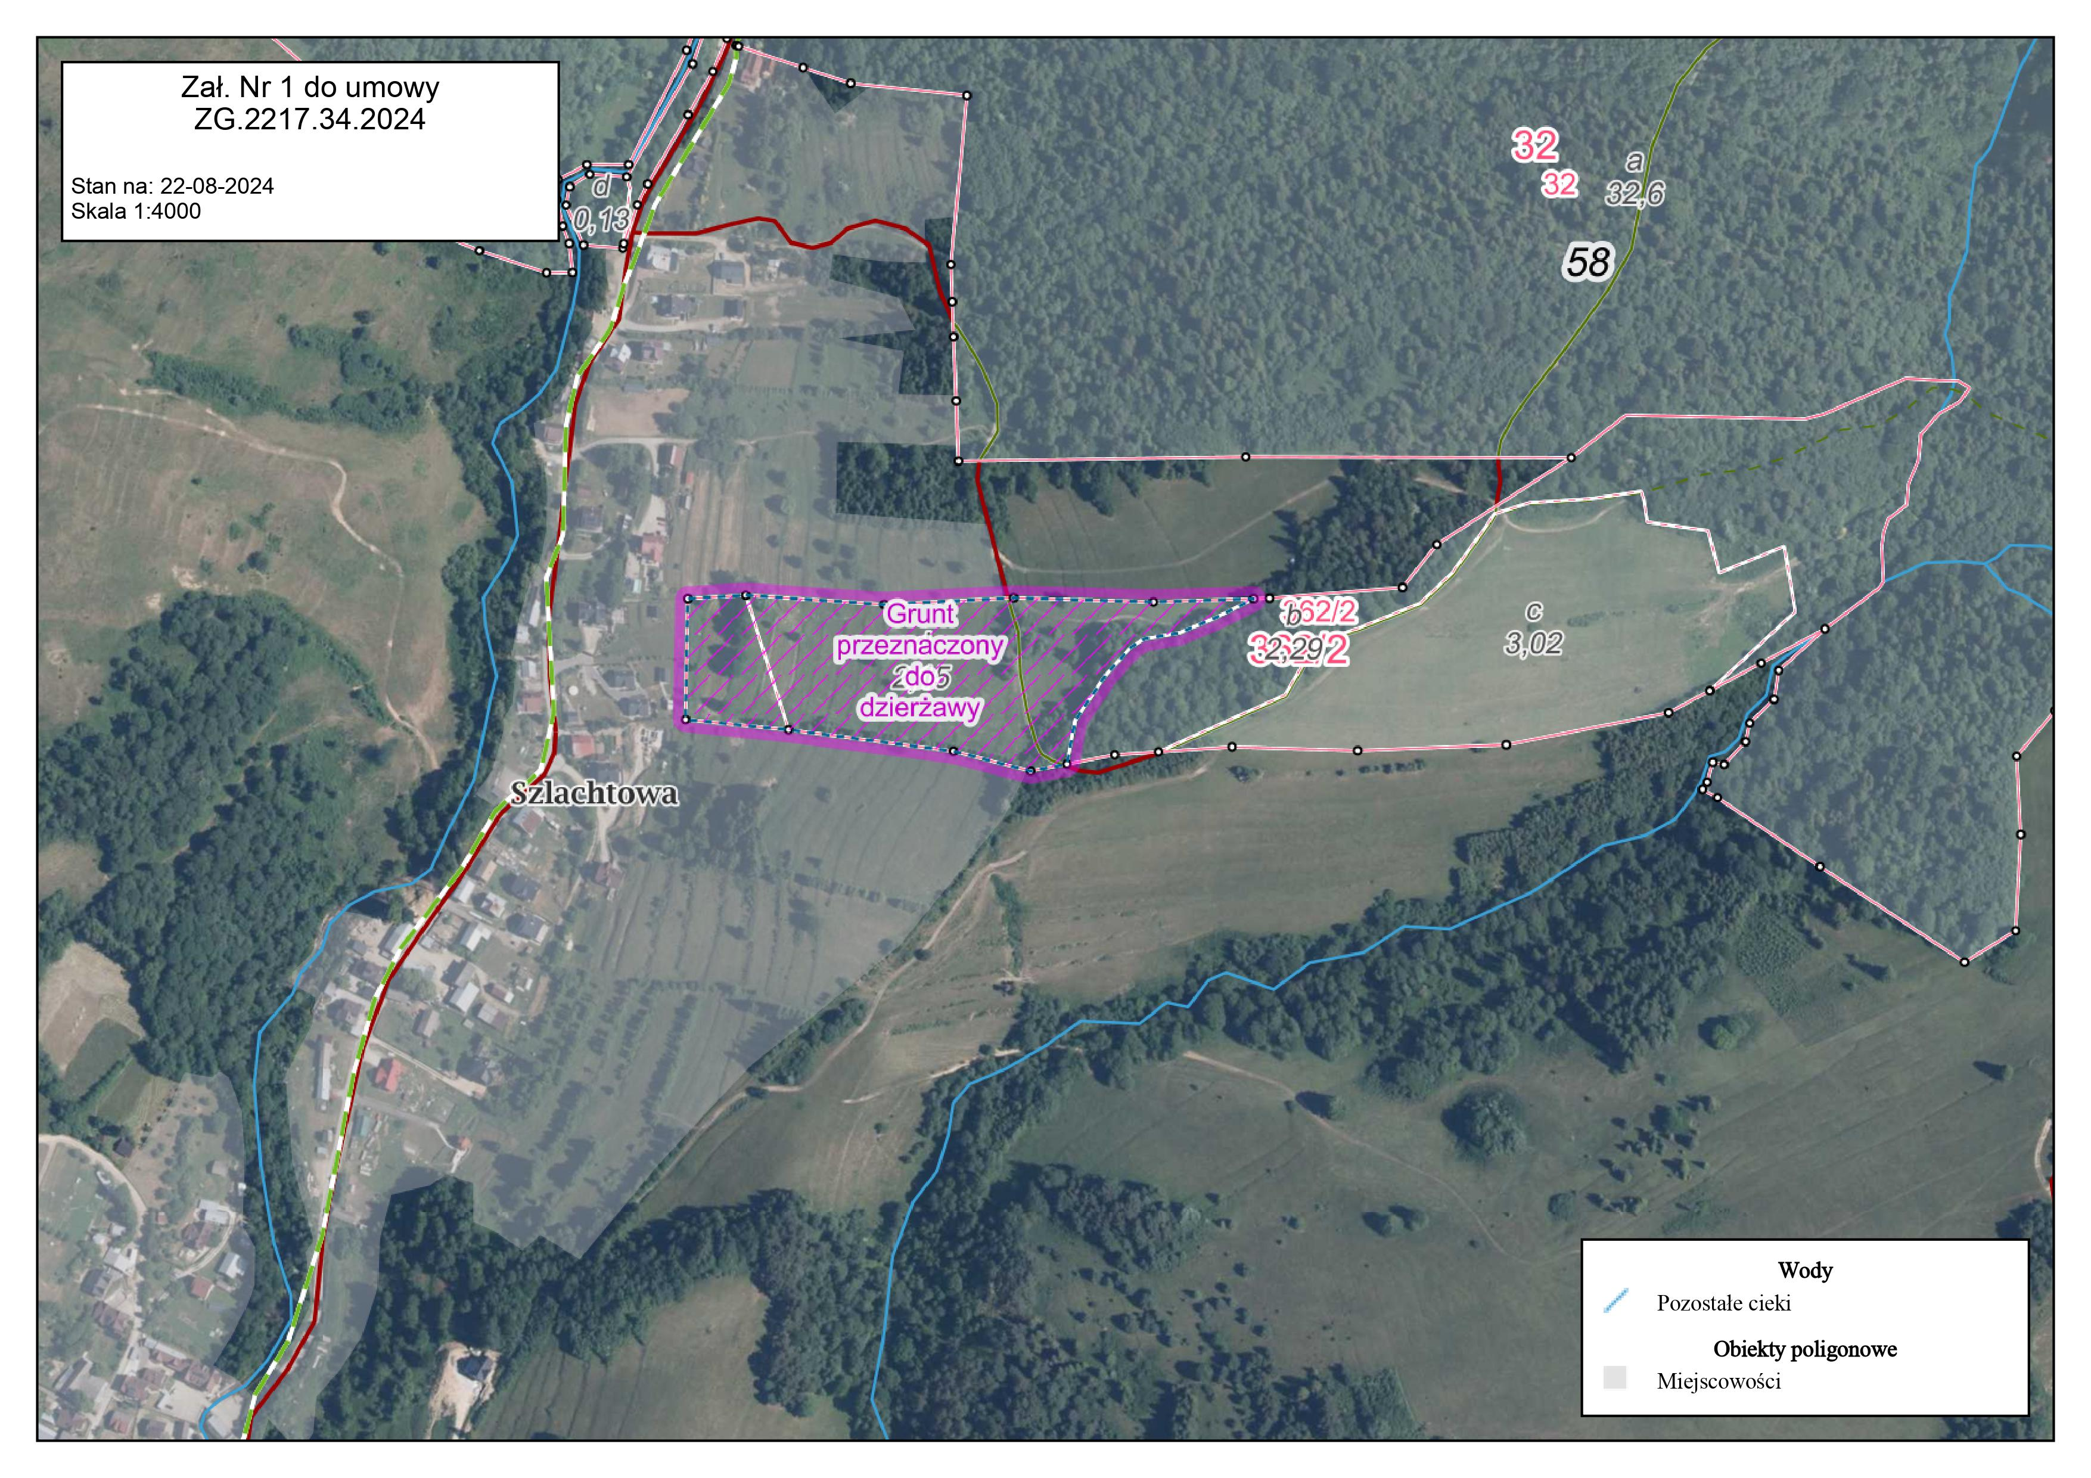

Zał. nr 2

**P R O T O K Ó Ł Nr 1**

**zdawczo – odbiorczy**

**do umowy dzierżawy ZG.2217.34.2024**

Przekazanie gruntu rolnego zgodnie z treścią umowy ZG.2217.34.2024 z dnia …………..   
wg decyzji wydanej przez Dyrektora Regionalnej Dyrekcji Lasów Państwowych w Krakowie   
z dnia **21.08.2023r**. znak sprawy **ZZ.2217.6.9.2024**

Przekazujący:

Skarb Państwa – PGL Lasy Państwowe Nadleśnictwo Krościenko

z siedzibą w 34-450 Krościenko, ul. Trzech Koron 4,

reprezentowany przez **Jana Czaję Nadleśniczego Nadleśnictwa Krościenko**.

Przejmujący:

……………………….…., zamieszkały/a ……………………………………..

1.

Podstawa prawna przekazania: dzierżawa gruntów i innych nieruchomości została   
uregulowana w art.39 ustawy o lasach z dnia 28.09.1991r. dotycząca wydzierżawiania innych nieruchomości pozostających w zarządzie Lasów Państwowych o których mowa w art.4 ust. 3.

2.

Warunki przekazania gruntów: wg zasad ustalonych w umowie dzierżawy.

3.

Przedmiot przekazania, lokalizacja i opis.

|  |  |  |  |  |  |
| --- | --- | --- | --- | --- | --- |
| **Lp.** | **Nazwa obrębu ewidencyjnego, nr działki** | **Oddz., pododdz.** | **Powierzchnia** | **Rodzaj gruntu wg ewidencji** | **Rodzaj gruntu wg stanu faktycznego** |
| 1 | Szlachtowa  362/2 | 58d | 2,1472 ha | Ł VI  Ł V | Ł VI  Ł V |

Podczas odbioru przez Przejmującego w dniu …………………………….. w/w gruntu stwierdzono:

………………………………………………………………………………………………………………………………………………………………………………………………………………………………………………………………………………………………………………………………………………………………………………………………………………………………………………………………………………………………………………………………………………………………………………

Protokół sporządzono w 2 egzemplarzach, po jednym dla każdej ze stron.

Przekazujący: Przejmujący: